Требуется разработать проект одноэтажного дома в современном стиле в составе:
Дизайн фасадов, включая фронтальные изображения дома с каждой из сторон. Дизайн кровли. Дизайн террас. Нужна визуализация фасадов и крайне желателен по результатам работ иметь файл в Архикаде.
План этажей, включая расположения всех дверей, окон, расположение вентиляционных шахт и каминов с дымоходами, стен и перегородок. Не включая включающий в себя планировку и дизайн помещений.
Нужны схемы расположения элементов фундамента, лестниц, перекрытий, стропильных конструкций, чертежей отдельных узлов, спецификация изделий и материалов. Кладочный план. Свайное поле.
Вводы в дом систем водоснабжения и канализации (ВК) и вент шахты
Проработка проекта по электрике и отоплению не требуется.
Что есть:
- Есть планировка. Файл в ArchiCAD нарисованный нами и более менее вылизанный. В идеале мы хотим именно такую планировку, но возможно изменение с точки зрения архитектурной и художественной необходимости.

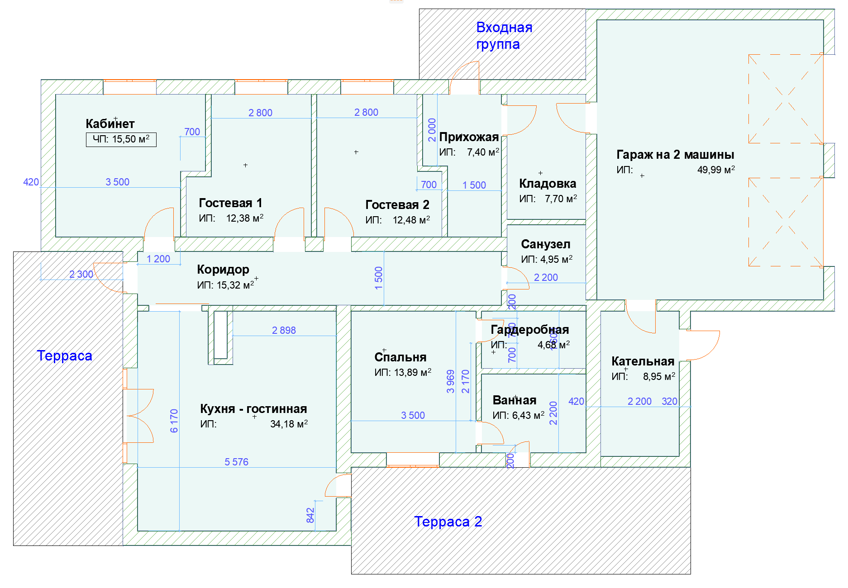

- Есть понимания по материалу стройки. Строить будем на бетонной плите со свайным полем. Материал коробки – блоки (пеноблок или типа того).

- Толщина капитальных стен +- 400 мм

- При проектировании оконных проемов необходимо учесть что на все окна и балконные двери в доме должна быть предусмотрена возможность установки скрытых раллет.

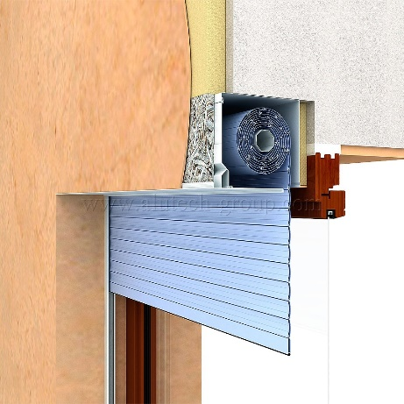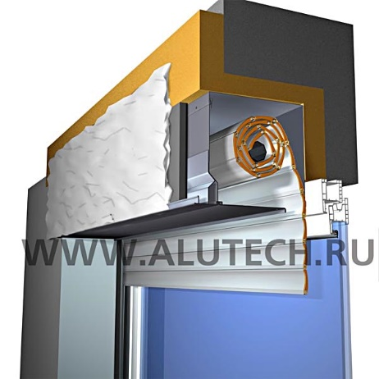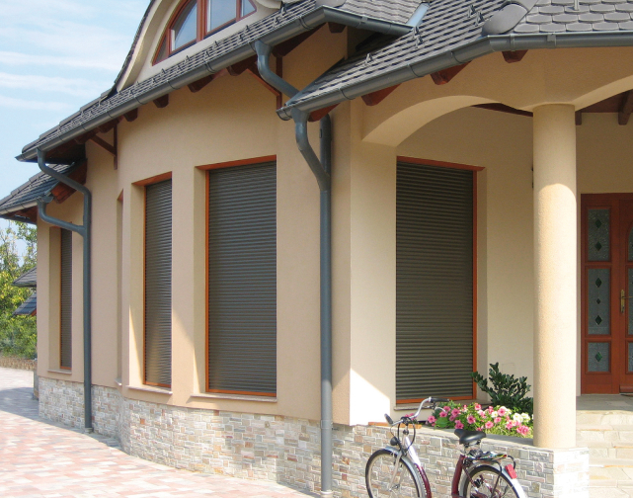

- По фасаду хотим вент фасад с планкеном и штукатуркой.
Варианты которые нам внешне (по фасадам) нравятся:

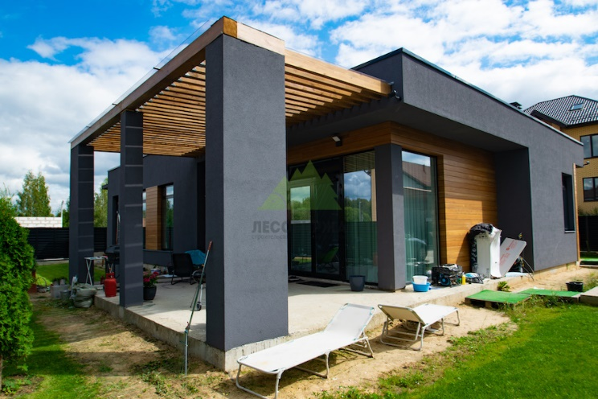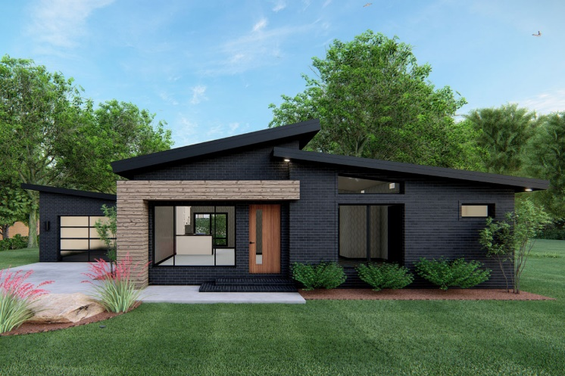

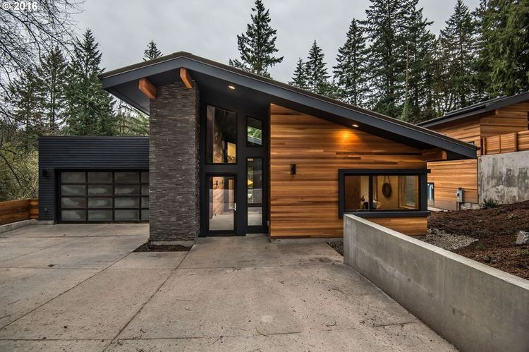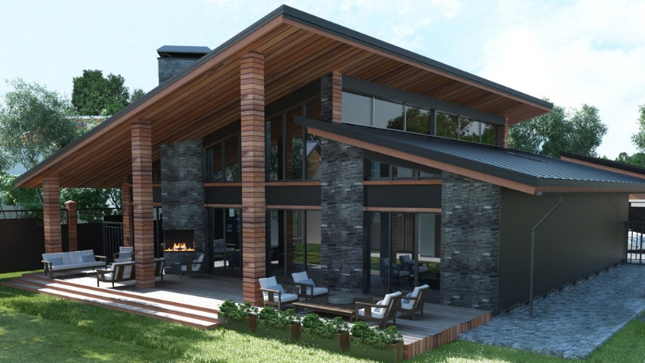

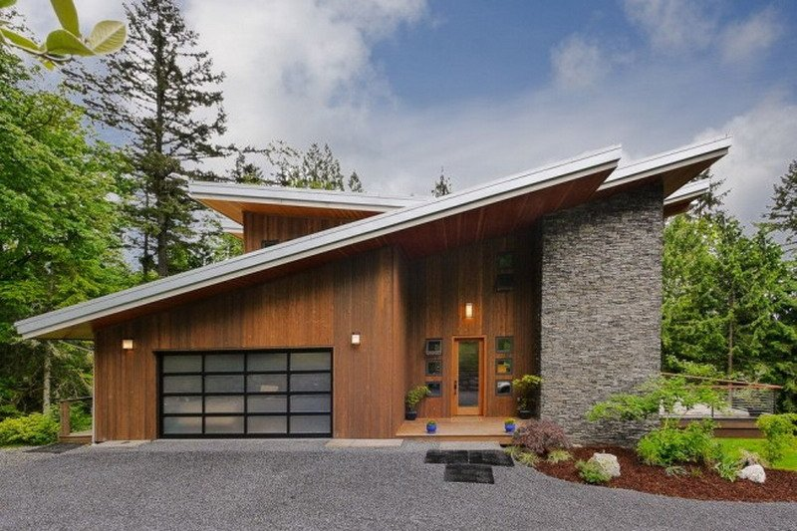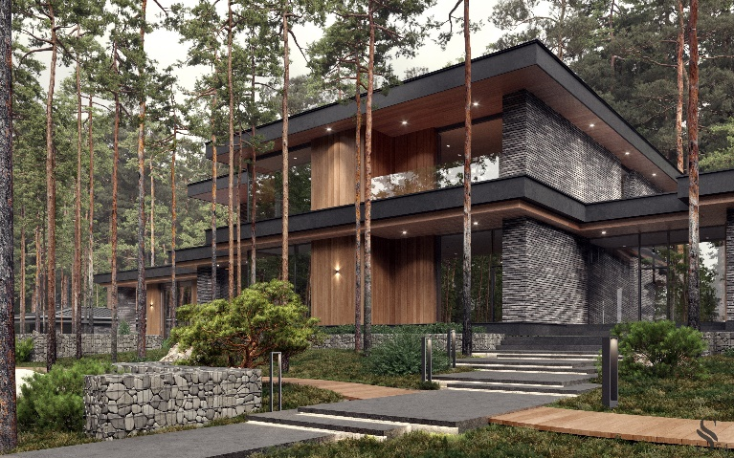

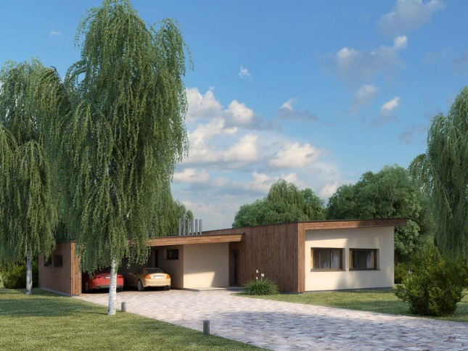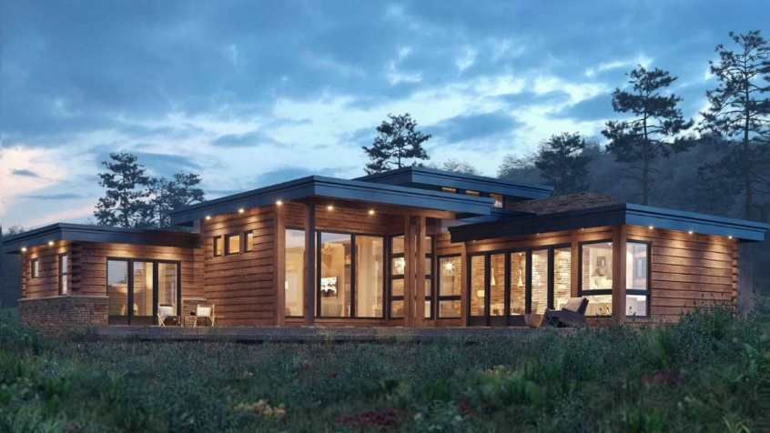

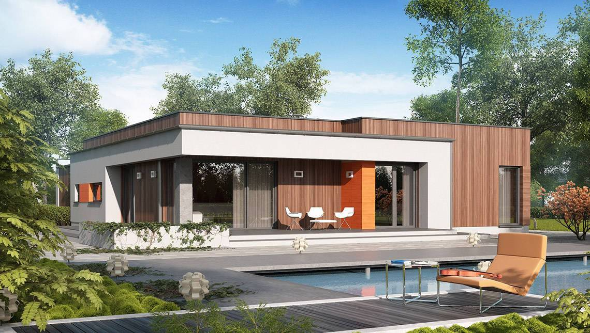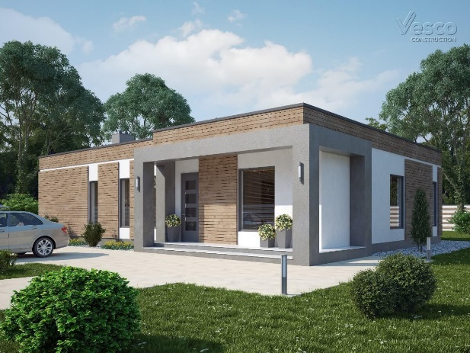

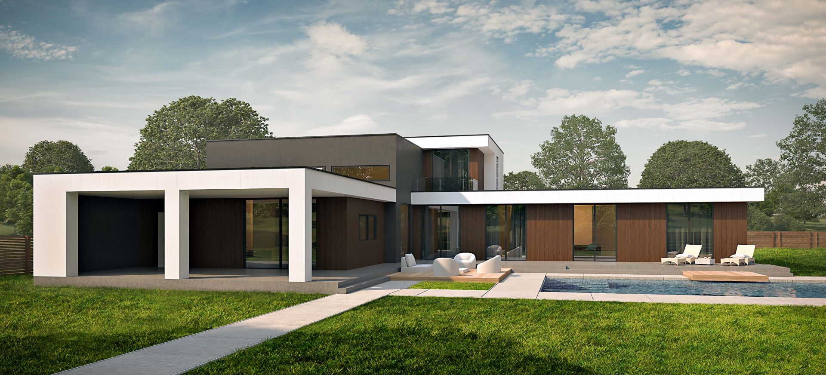

- В доме должен быть предусмотрен камин. Планируем его вот так обыграть:

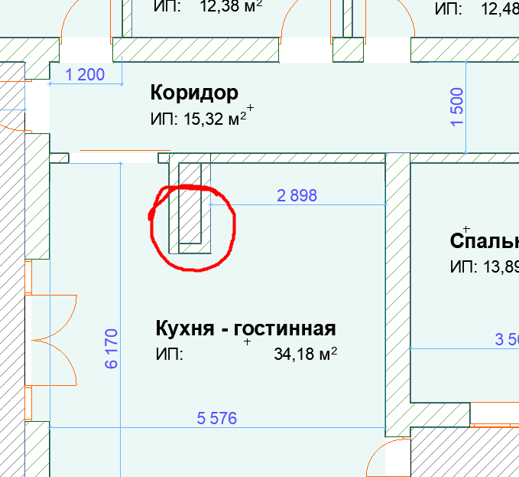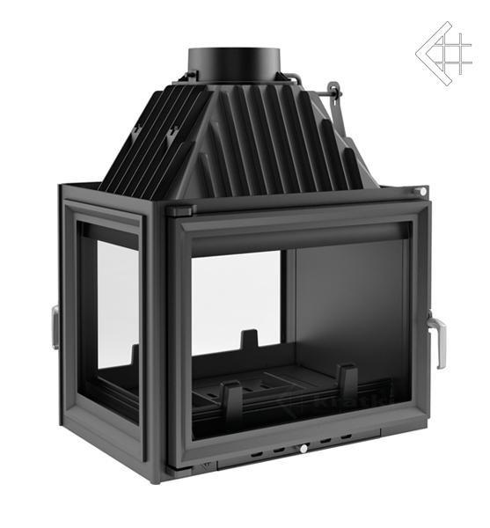
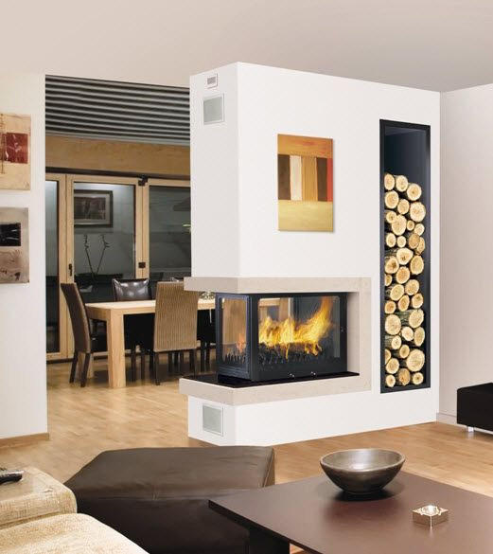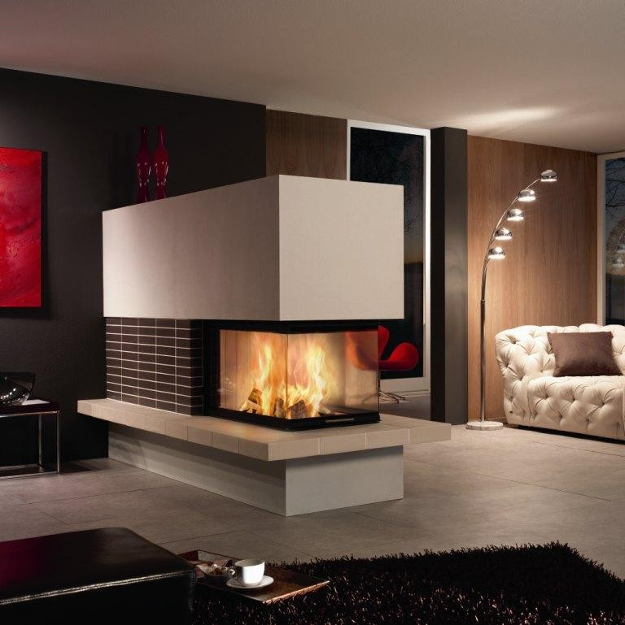

- В доме должны быть предусмотрены 2 террасы. При этом на террасе 1 мы бы хотели небольшую гриль зону с мангалом, и местом для открытого огня с дымоходом.
